***¿Qué es un algoritmo?***

*Un algoritmo es un conjunto de reglas definidas que permite solucionar un problema, de una determinada manera, mediante operaciones sistemáticas (no necesariamente ordenadas) y finitas. Estas instrucciones, definidas y ordenadas en función de los datos, resuelven el problema o la tarea.*

***Características de un algoritmo***

* *Las instrucciones o reglas son finitas, es decir, hay un número determinado de ellas.*
* *Son pasos elementales. ¿En serio? ¡Claro! Si existen algoritmos complicados es porque estos pasos son muy, muy numerosos (no porque sean enrevesados).*
* *Se aplican de forma ordenada.*
* *Siempre dan un resultado al final.*
* *Y ante los mismos datos o input, el output siempre es el mismo (2+2 siempre es 4).*

***Partes de un algoritmo***

*De las características del algoritmo se deduce que tiene tres partes:*

***La entrada o input:***

*son los datos sobre los que aplica las instrucciones. En una receta, serían los ingredientes.*

***Procesamiento o instrucciones que lleva a cabo:***

*con lo recibido en la entrada o input, el algoritmo realizará una serie de cálculos lógicos para resolver el problema.*

***Salida o resultado obtenido.***

*Resultado final después de realizar los procedimientos*

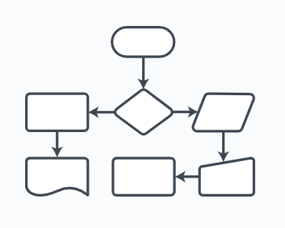***¿Qué es un diagrama de flujo?***

* *Un diagrama de flujo es un diagrama que describe un proceso, sistema o algoritmo informático.*
* *Se usan ampliamente en numerosos campos para documentar, estudiar, planificar, mejorar y comunicar procesos que suelen ser complejos en diagramas claros y fáciles de comprender.*
* *Los diagramas de flujo emplean rectángulos, óvalos, diamantes y otras numerosas figuras para definir el tipo de paso, junto con flechas conectoras que establecen el flujo y la secuencia.*

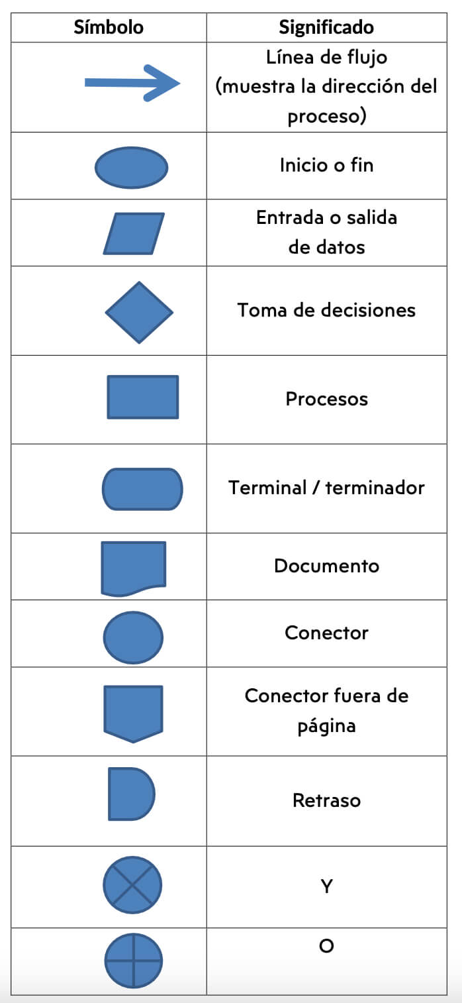***Símbolos de diagramas de flujo***

***Ejemplo de Diagrama de flujo***

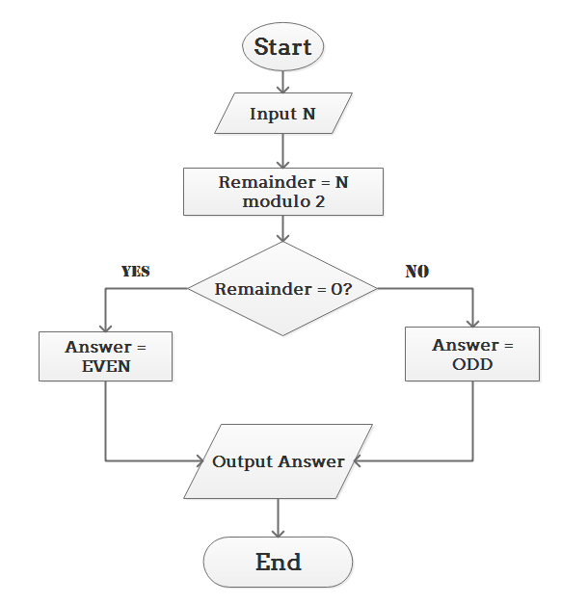

*.*

***Ejercicios propuestos***

***Operaciones Básicas***

1. *Leer un número y mostrarlo en pantalla.*
2. *Hallar la suma de dos números introducidos*
3. *Dados dos números, calcular y mostrar su resta.*
4. *Dados base y altura, calcular y mostrar el área de un Triangulo*
5. *Dadas tres notas, calcular y mostrar su promedio.*
6. *Dada una temperatura en °C, convertirla a °F.*
7. *Dados el largo y el ancho de un rectángulo, calcular el perímetro.*
8. *Convertir kilómetros a metros (1 km = 1000 m)*
9. *Calcular el promedio de 4 números*
10. *Calcular el doble de un número*
11. *Dada una cantidad en dólares y la tasa de cambio, calcular equivalente en pesos.*
12. *Con costo de producción y precio de venta, calcular ganancia bruta.*
13. *Calcular el producto de cuatro números*
14. *Solicitar el año de nacimiento y calcular la edad*
15. *Leer un nombre y mostrarlo junto con un saludo.*
16. *Leer un número y mostrar el siguiente y el anterior.*
17. *Leer una cantidad de metros y convertirla a centímetros.*
18. *Leer un número y mostrarlo elevado al cubo.*
19. *Leer el precio y la cantidad de un producto, y mostrar el total a pagar.*
20. *Leer un número y mostrar el resultado de sumarle 5 y multiplicarlo por 2.*

***Condicionales***

1. *Determinar el mayor entre 2 numeros introducidos*
2. *Dados dos números, calcular y mostrar su cociente (validar división por cero).*
3. *Leer un número y mostrar si es positivo o negativo.*
4. *Leer una edad y mostrar si es mayor o menor de edad.*
5. *Leer una nota y mostrar si está aprobado (mayor o igual a 6) o reprobado.*
6. *Leer dos números y mostrar si son iguales o diferentes.*
7. *Leer el sueldo de un empleado y aplicar un aumento de $200 si es menor a $1000.*
8. *Leer una contraseña ingresada y verificar si coincide con la guardada (1234).*
9. *Leer dos números y mostrar si su suma es mayor que 100.*
10. *Leer la edad de una persona y determinar si puede votar (mayor o igual a 18).*
11. *Leer dos notas y mostrar si el promedio es suficiente para aprobar.*
12. *Leer la cantidad de productos comprados y aplicar un descuento si supera 10 unidades.*
13. *Leer dos números y mostrar si uno es el doble del otro.*
14. *Leer una distancia y determinar si se debe ir caminando (≤2 km) o en vehículo.*
15. *Leer un número y determinar si es mayor que 100*
16. *Leer el precio de un producto y aplicar un descuento del 10% si supera los $100.*
17. *Leer la edad de una persona y mostrar si puede entrar a una película (+18).*
18. *Leer dos números y mostrar si su producto es mayor que su suma.*
19. *Leer dos números y decir si ambos son positivos.*
20. *Leer una edad y mostrar si la persona puede jubilarse (≥65 años).*